|  |  |  |  |
| --- | --- | --- | --- |
| **COLEGIO PSICOPEDAGÓGICO EL ARTE DEL SABER**  **GUÍA VIRTUAL NOTA ESCOLAR** | | | |
| **ASIGNATURA: SOCIALES**  **SEMANA 20** | **GRADO: II** | **PERIODO: II** | **FECHA: ENTREGA**  **JUNIO 5 DE 2020** |

**Biografía de Cristóbal Colón**

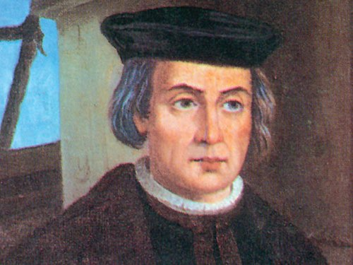

El 31 de octubre del año 1451 nació en Génova (Italia) Cristóbal Colón, hijo del cardador de lana Doménico Colombo y de Susana Fontanarossa.

El navegante y explorador italiano Cristóbal Colón murió en Valladolid (España) el 20 de mayo de 1506, a los 55 años de edad, a consecuencia de un ataque cardíaco.

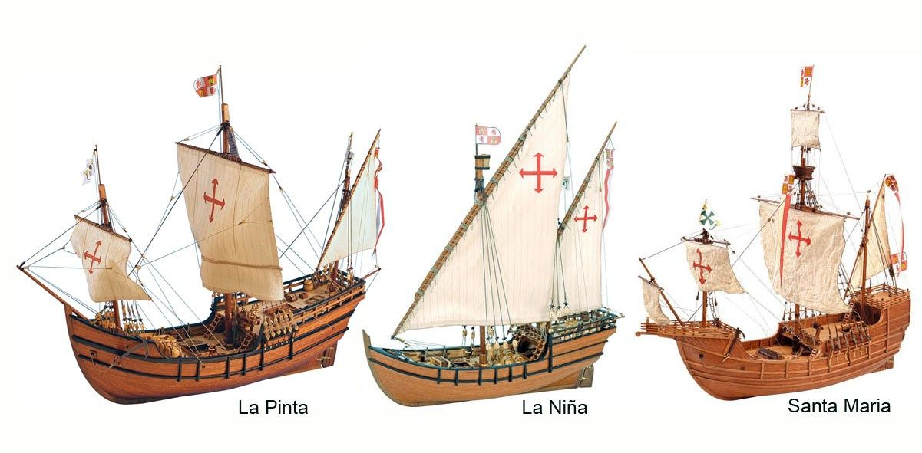

1. Escribe en el cuaderno la biografía de Cristóbal Colón.
2. Dibuja las embarcaciones de Cristóbal Colón.
3. Escribe cuantos viajes realizó Cristóbal Colón.
4. Cuéntame cómo se llamaban lo reyes de España y que le dio la reina a Cristóbal colón.

**Dios bendiga sus hogares**

**Recuerda escribir la guía en el cuaderno y la semana 20**

Los mejores regalos que puedes dar a tus hijos son las raíces de la responsabilidad y las alas de la independencia. -Denis Waitley.